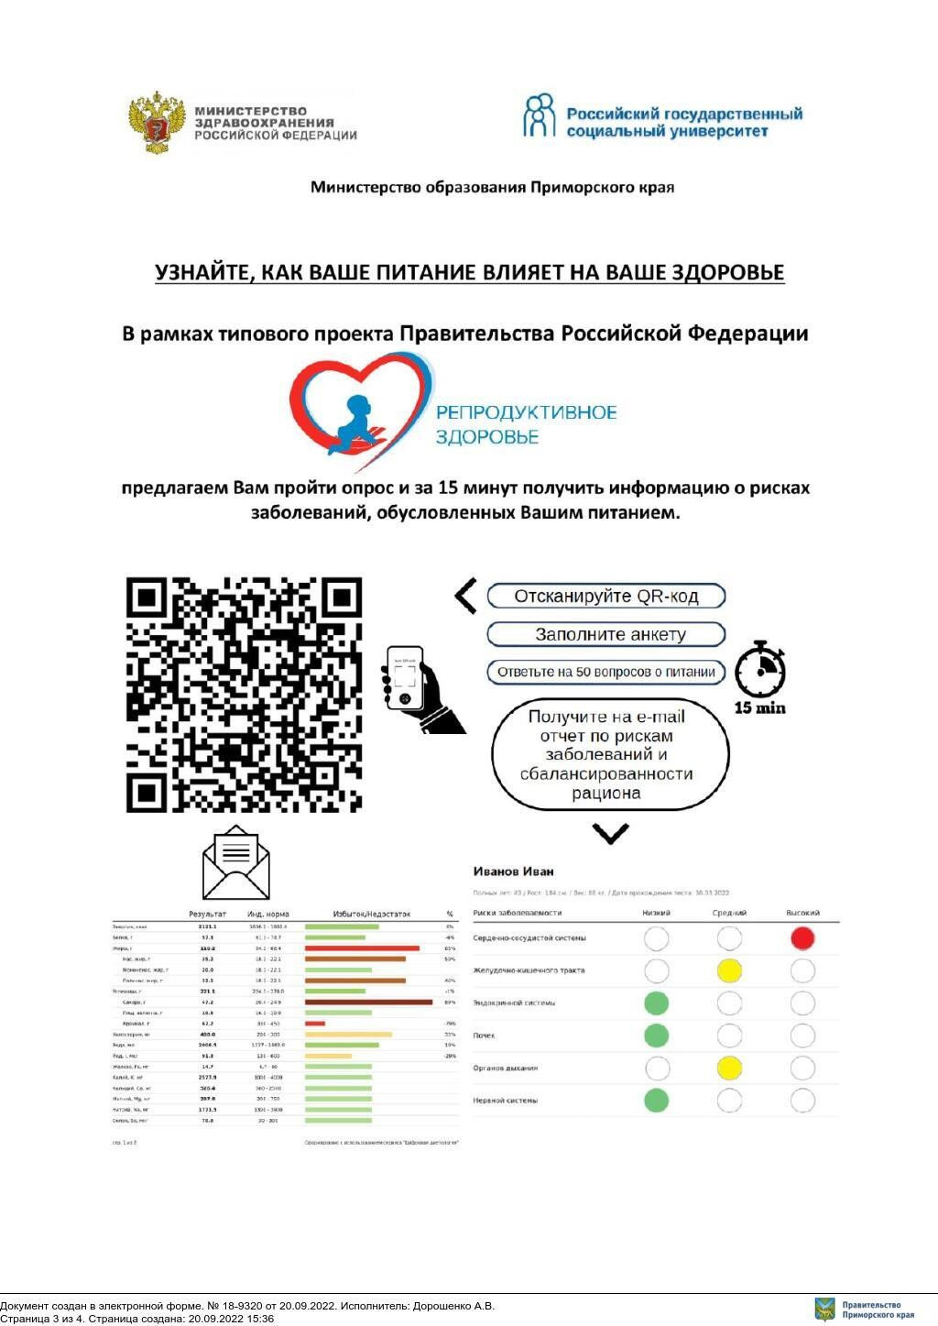

Документ создан в электронной форме. № 23/9088 от 26.09.2022. Исполнитель: Григорьева А.Ю.

Страница 2 из 2. Страница создана: 25.09.2022 14:57

